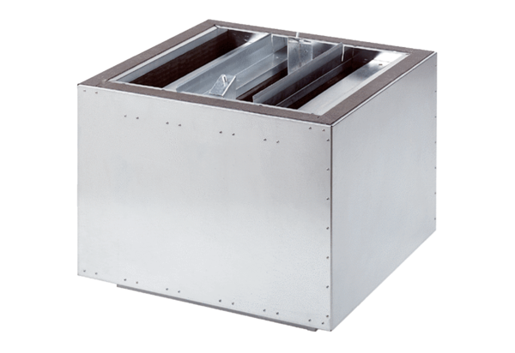Kiáramlási hangtompító SDA 31Csomagolási egység: 1 darabVálaszték: C
Termékszám: 0092.0388Gyártó: MAICO

